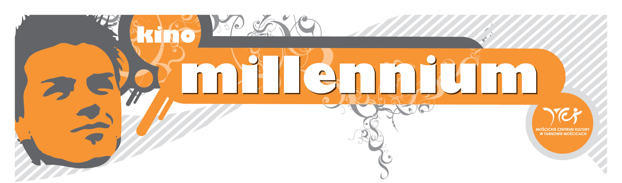

21 V –27 V 2010

PIĄTEK  21 V | 15⁰⁰  17³⁰  20¹⁵ | ROBIN HOOD (USA, 15 zł.,148’)  ROBIN HOOD (USA, 15 zł.,148’)  ROBIN HOOD (USA, 15 zł.,148’)
SOBOTA  22 V | 15⁰⁰  17³⁰  20¹⁵ | ROBIN HOOD (USA, 15 zł.,148’)  ROBIN HOOD (USA, 15 zł.,148’)  ROBIN HOOD (USA, 15 zł.,148’)
NIEDZIELA  23 V | 15⁰⁰  17³⁰  20¹⁵ | ROBIN HOOD (USA, 15 zł.,148’)  ROBIN HOOD (USA, 15 zł.,148’)  ROBIN HOOD (USA, 15 zł.,148’)
PONIEDZIAŁEK  24 V | 15⁰⁰  17³⁰  20¹⁵ | ROBIN HOOD (USA, 15 zł.,148’)  ROBIN HOOD (USA, 15 zł.,148’)  MILLENNIUM STUDIO:  W CHMURACH (USA, 10 zł., 109’)
WTOREK  25 V | 15⁰⁰  17³⁰  20¹⁵ | ROBIN HOOD (USA, 15 zł.,148’)  ROBIN HOOD (USA, 15 zł.,148’)  ROBIN HOOD (USA, 15 zł.,148’)
ŚRODA  26 V | 15⁰⁰  17³⁰  20¹⁵ | ROBIN HOOD (USA, 15 zł.,148’)  ROBIN HOOD (USA, 15 zł.,148’)  ROBIN HOOD (USA, 15 zł.,148’)
CZWARTEK  27 V | 15⁰⁰  17³⁰  20¹⁵ | ROBIN HOOD (USA, 15 zł.,148’)  ROBIN HOOD (USA, 15 zł.,148’)  ROBIN HOOD (USA, 15 zł.,148’)

PRZEDSPRZEDAŻ KINO: tel. 633 46 04

KASA czynna na pół godziny przed seansem www.mck.tarnow.pl

